计算机网络

1、单选题 35道
2、判断题和名次解释，合计16小题
3、简答题 3道
4、分析计算题 4道

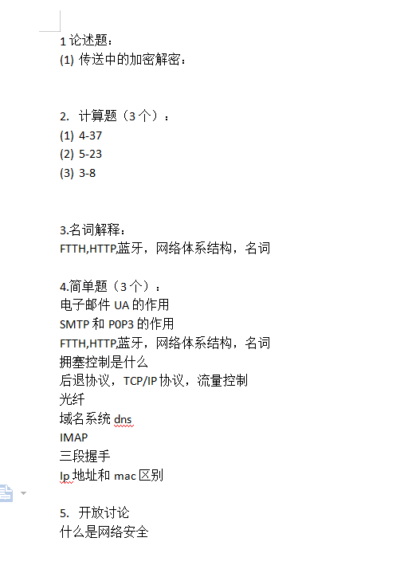

第一章 基本概念
- 计算机网络定义：P4
- 互联网的核心部分是什么P9
- 三种交换技术（方式）是什么P16
- 不同计算机网络的类别，他们的特点 区别P19
局域网 区域网
- 网络协议是什么
- 协议的三要素P29三要素包含什么内容

每一层是干什么的

第二章物理层 基本概念
通信系统的传输数据模型在什么阶段传输什么数据什么类型的数据/信号 数字信号还是模拟信号
- 不同传输媒体的特性，哪种在什么情况下性能比较好P42 导引型传输媒体 非导引型传输媒体
- 数据通信系统的模型P43
- 信道复用技术有哪几种（包括我们shang huo 的）特点是什么P56
信道是什么

第三章 数据链路层

1、传输的数据格式是帧帧的构成P73
2、循环冗余检测（CRC）如何计算的 从原始数据怎样得到传输数据或者反过来P76大题

- 网络层
- IP地址MAC地址为什么要用这两种地址他们的区别P122

- 各种协议他们是什么 用来干什么 特点P133
- 更新路由表P161 雨课堂、课后题

第五章 运输层
- TCP/UDP 特点 P213
- 小概念 运输层的端口...

- TCP三报文握手四报文握手建立连接释放连接 过程搞清楚
- TCP可靠运输 以滑动窗口来实现，滑动窗口包括两个方面内容：流量控制、拥塞控制 是什么 用来干什么 区别 以及习题
- 确认号 收到的确认号到底什么含义 习题

第六章 应用层
- 域名系统DNS 用来干啥 如何实现域名到IP地址的映射 域名结构是如何采用域名服务器构成的 P261
- 文件传送协议P269 Telent P271 万维网（URL、CGI、HTTP）P272 当中的小概念，eg.是什么 用来干啥 知道个大概

- URL的格式P274
- 电子邮件P293 怎样构成的 三个构成部分 那个部分都是什么，都是用来干啥的

第七章P334
为什么有网络安全这个概念
1、什么是网络安全
2、怎样采用相应的技术保障网络安全
3、保障网络安全的意义

第八章第九章自己看看

雨课堂！！！！

名词解释：
HTTP
网络体系结构
FTTH
简答：
三次握手，四次挥手
电子邮件的作用
拥塞控制和流量控制
TCP/IP
名词解释：
光纤
域名系统

电子邮件的UA是啥，举例子：在大多数情况下它就是在用户PC机中运行的程序。使用户能够通过一个很友好的接口来发送和接收邮件。例如Outlook Express和Foxmail,POP3
TCP的三段过程
1.LISTEN:侦听来自远方的TCP端口的连接请求。
2.SYN-SENT:再发送连接请求后等待匹配的连接请求。
3.SYN-RECEIVED:再收到和发送。

IP地址和物理地址有什么区别
一、区别
1、唯一性。MAC地址具有唯一性，每个硬件出厂时候的MAC地址是固定的；IP地址不具备唯一性，因此很多应用软件是围绕MAC地址开发的。
2、长度不同。物理地址是长度为48位，MAC地址的长度为48位（6个字节），通常表示为12个16进制数，每2个16进制数之间用冒号隔开。IP地址目前主流是32位长（IP4）即指使用TCP/IP协议指定给主机的32位地址。IP地址由用点分隔开的4个8八位组构成。
3、实现原理不同。MAC地址属于由硬件实现，工作在数据链路层。IP地址工作在网络层和以上各层，是一种逻辑地址

域名系统DNS：域名系统是互联网使用的命名系统，用来便于人们使用的机器名字转换成IP地址
FTTH
蓝牙是一种支持设备短距离通信（一般10m内）的无线电技术，能在包括移动电话、PDA、无线耳机、笔记本电脑、相关外设等众多设备之间进行无线信息交换。
网络体系结构
RIP协议：RIP是路由信息协议的简称，它是一种基于距离矢量算法的协议，使用跳数作为度量来衡量到达目的网络的距离。RIP主要应用于规模较小的网络中。
路由表
TCP报文段

